**MOČOVÁ SÚSTAVA STAVOVCOV**

***Vylučovaním*** sa z tela odvádzajú **odpadové látky**, Sústavy, ktorými sa vylučujú odpadové látky z tela:

* **Dýchacia sústava** – vylučuje *oxid uhličitý*
* **Tráviaca sústava** – vylučuje *stolicu*
* **Krycia sústava** (=koža) – vylučuje *pot*
* **Močová sústava** – vylučuje *moč*

**Funkcia:**

* odstraňuje z tela nadbytočnú vodu, soli a iné tekuté odpadové látky,
* udržuje stále vnútorné prostredie (= homeostázu),
* hospodári s vodou.

**Orgány močovej sústavy sú:** obličky, močovody, močový mechúr, močová rúra.

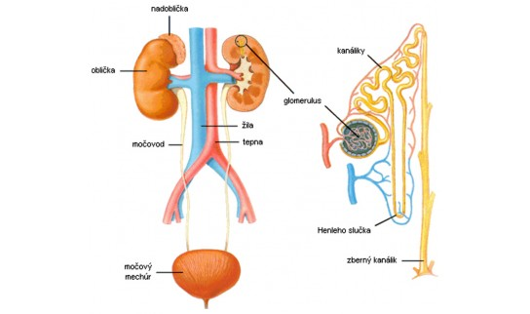

Močová rúra

Močový mechúr

močovod

oblička

**Ryby:** majú **nepravé obličky** medzi chrbticou a plynovým mechúrom

**Obojživelníky:** majú **nepravé obličky** po bokoch chrbtice, ústia do **kloaky**

**Plazy, vtáky, cicavce:** majú **pravé obličky,** u plazov a vtákov ústia do kloaky, u cicavcov do močového mechúra

**Obličky:** párový orgán, základná stavebná jednotka je NEFRÓN.